Государственное учреждение образования

«Кормянский районный социально-педагогический центр»

**Памятка родителям**

**«Как оградить подростка от употребления наркотиков?»**

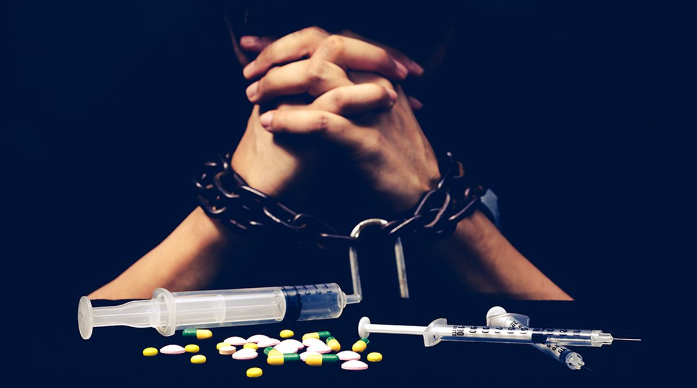

Корма, 2021

**Уважаемые родители!**

**Наркомания и наркобизнес** – это «тихая» война против человечества, где наркотики являются смертельным оружием, уносящим жизни и ломающим судьбы наших детей.

Несмотря на принимаемые меры, все больше несовершеннолетних вовлекается в незаконный оборот наркотических средств и психотропных веществ. И даже не являясь наркопотребителем, ради жажды «легких» денег подросток может быть вовлечен в сбыт данных веществ.

Организаторы наркобизнеса находят распространителей через социальные сети, мессенджеры **WhatsApp, Telegram, VIPole** и другие. Подросткам обещают быстрый и, главное, безопасный доход, не требующий больших усилий. Прельщают непыльной работой, а взамен предлагают золотые горы. Увы, как показывает практика, «закладчикам» достаются лишь большие сроки, сломанные судьбы и не сбывшиеся мечты. По сути, молодые люди даже не успевают насладиться заработанными деньгами – карьера в сомнительном бизнесе длится не более пары месяцев. На место задержанных, «отработанных сотрудников» набираются новые и все повторятся заново.

Стоит напомнить, что в соответствии с действующим законодательством уголовная ответственность за незаконный оборот наркотических средств, психотропных веществ, их прекурсоров или аналогов (ч.2-5 ст.328 Уголовного кодекса Республики Беларусь) наступает с 14 лет. Как отмечалось ранее, в 2019 году в отношении большинства несовершеннолетних возбуждены уголовные дела по части 3 статьи 328 Уголовного кодекса Республики Беларусь, санкцией которой предусмотрена ответственность в виде лишения свободы на срок от 8 до 15 лет.

Ни один родитель, даже в самом страшном сне, не может себе представить, что его 15-ти или 17-летний ребенок будет направлен в места лишения свободы минимум на 8 лет.

**Как Вы можете распознать признаки наркомании у Ваших детей?** Обратите внимание на неожиданные изменения в поведении подростка:

-резкое снижение или повышение активности;

-потеря интереса к учебе, увлечениям;

- пропуски занятий;

- необъяснимая раздражительность, лживость, рассеянность;

- появление подозрительных приятелей, резкое изменение круга друзей;

- появление скрытости в поведении, отказ сообщать о своем местонахождении;

- позднее возвращение домой в необычном состоянии;

- невнятная речь;

- потеря аппетита, снижение веса.

Вас должно насторожить:

- исчезновение денег или ценностей из дома;

-увеличение требуемой суммы денег на карманные расходы;

-наличие у подростка медикаментов, шприцев, ампул, тюбиков из-под клея;

- следы на теле подростка.

- папирос;

- кусочков фольги;

- закопченных ложек;

- шприцов;

- игл от шприцов;

- резинок для внутривенных инъекций;

- пузырьков с марганцовкой

- бутылок с уксусом, ацетоном, пятновыводителем и т. д.

**Что делать родителям, чтобы их ребенок не стал наркоманом?**

- Выберите позицию личной ответственности за своего ребенка, свою семью. Не ждите, когда беда постучится к Вам в дом.

- Создайте в своей семье атмосферу любви, доверия и безопасности.

- Интересуйтесь заботами и проблемами ребенка, его внутренним миром.

- Развивайте в ребенке навыки самостоятельного приема решений, инициативу, собственный взгляд на происходящее. Лучше, чтобы Ваш ребенок был ведущим, а не ведомым.

- Учите получать удовольствие в повседневной жизни (от природы, хорошей книги, общения с интересными людьми и т. д.)

- Будьте для ребёнка примером. Сами не пейте, не курите, не употребляйте наркотические вещества.

- Ставьте себя на его место. Подростку часто кажется, что его проблемы никто и никогда не переживал. Было бы не плохо показать, что вы сознаете, насколько ему сложно. Договоритесь, что он может обратиться к вам в любой момент, когда ему будет необходимо.

- Проводите время вместе. Очень важно, когда родители вместе с детьми занимаются спортом, музыкой, рисованием, устраивают совместный досуг, поход в кино, на стадион, на рыбалку, за грибами и т. д. Для ребенка важно иметь интересы, которые будут самым действенным способом защиты от табака, алкоголя и наркотиков.

- Общайтесь с его друзьями. Очень часто ребенок впервые пробует ПАВ в кругу друзей. Порой друзья оказывают огромное влияние на поступки вашего подростка. Поэтому важно в этот период принять участие в организации досуга друзей своего ребенка, то есть привлечь их к занятиям спортом и творчеством.

- Помните, что ваш ребенок уникален. Любой ребенок хочет чувствовать себя значимым, особенным и нужным. Когда ребенок чувствует, что достиг чего-то, и вы радуетесь его достижениям, повышается уровень его самооценки.

**Донесите до Ваших детей, что:**

- вслед за удовольствием от принятия наркотиков наступают сильные физические муки;

- сильно портится физическое здоровье;

- резко снижаются умственные способности;

- высокий риск заражения СПИДом, другими инфекционными заболеваниями и т.д.

**Что делать родителям, если ребёнок уже начал принимать наркотики?**

Обсудить возникшую проблему на семейном совете. Поговорить с ребенком, избегая угроз и применения физических мер наказания (техники доверительного общения). Постараться создать доверительную обстановку – помочь ребенку рассказать о своем пристрастии к ПАВ. Объяснить опасность употребления ПАВ. Убедить в необходимости обследоваться, установить диагноз и возможные сопутствующие заболевания.

Отвести ребенка к специалистам в области наркологии для оказания лечебной, психотерапевтической и реабилитационной помощи.

**Уважаемые родители!**

Наступил тот переломный момент, когда необходимо объединиться в борьбе с наркоманией и наркобизнесом.

Обращайте внимание на любые изменения в привычном поведении ваших детей. Ведь в каждом случае вовлечения подростков в незаконный оборот наркотиков, близкие отмечали изменения в их круге общения и поведении, зачастую не оставались незамеченными и новые вещи у детей. Однако осознание серьезности последствий наступало поздно.

Для любого родителя его ребенок самый лучший, но начните критично относиться к поведению своих детей. Ведь для того, что бы заниматься сбытом наркотиков, не нужно пропадать где-то ночи напролет или исчезать из дома на несколько дней. Есть примеры, когда родители отпускали дочь погулять на несколько часов со своим парнем. А молодые люди в это время, прогуливаясь по городу, «минировали» его закладками с психотропами.

О чем бы вы ни говорили с детьми, постарайтесь ненавязчиво дать им хотя бы один совет из области соблюдения правил личной безопасности и правопослушного поведения. Будьте настоящим другом своему ребенку. И чем раньше вы начнете обсуждать эти вопросы с детьми, тем лучше. Ведь, как правило, в 15 или 16 лет они уже могут получить предложение о «трудоустройстве».

**Благополучие наших детей зависит от наших совместных усилий.**